nieuwsbrief Zonnebos
Gezien onze school in een
bosrijke omgeving ligt en er verschillende
uitstappen gepland zijn, vragen we om de
kinderen regelmatig te controleren op teken.
Alvast bedankt.

Dinsdag 26 juni
is het oudercontact.
Zie uitnodiging.

maandag 18 juni 2018
- Alle leerlingen mogen vandaag in de kleuren rood, geel en zwart
naar school komen om onze Rode Duivels te steunen.

dinsdag 19 juni 2018
- jules-klas, jip en jannekeklas, klas rood, oranje en geel: zwemmen. Kostprijs: 2 euro (gratis voor kleuters en leerlingen van geboortejaar 2005).
- pandaklas: uitstap naar de Zoo van Antwerpen. Lunchpakket meebrengen.

woensdag 20 juni 2018
- gezond ontbijt:
Vandaag worden alle leerlingen getrakteerd op een gezond ontbijt. Dit gratis ontbijt is mogelijk dankzij de inzet van onze werkgroep ‘Gezondheid’ en de vele sponsors: supermarkt Okay uit Schilde, kaaswinkel De Kaaspoort uit Wijnegem, bakkerij Muesen uit Hoogstraten, bakkerij Van Hecke uit Deurne, bakkerij Soontjes uit Wijnegem, onze schoolleverancier Divero uit St-Job en juf Fatima voor het gratis voorzien van halal vlees. Allemaal héél erg bedankt!
- klas groen en blauw: inclusieve sportdag in Brasschaat. Kostprijs: 3,20 euro.
- fruitdag: graag een stuk fruit meegeven.
- activiteiten internaat
- pelikaan en bijenkorf: barbecue
- speelhuis: picknick in het Vrieselhof
- speelkasteel: naar de speeltuin

donderdag 21 juni 2018
- fruitdag: de leerlingen krijgen een stuk fruit op school. Het fruit wordt gesponsord via het project Tutti Frutti. De school past het resterende bedrag bij.

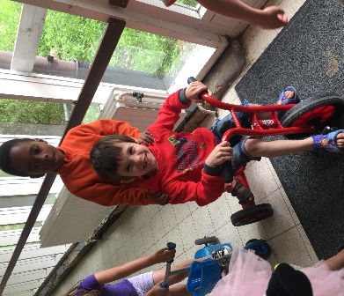
vrijdag 22 juni 201
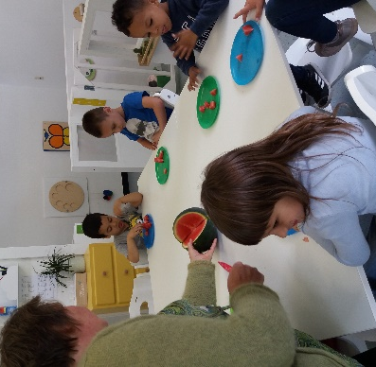
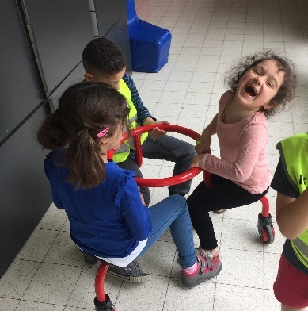
- elmer-, poezen- en konijnenklas: zwemmen. Kostprijs: 2 euro (gratis voor kleuters en leerlingen van geboortejaar 2005)
De berenklas proeft fruit van het tutti frutti project. Dankzij sponsering kunnen we voor de autispeelplaats nieuw materiaal aankopen. De leerlingen konden het deze week al uittesten.
- maandag | - dinsdag | - donderdag | - vrijdag
- fijne groentensoep  - lasagne  - koek | - courgettesoep  - blinde vink, gestoofde boontjes, aardappelen  - appel | - groentesoep  - goulash, rijst  - fruitsla | - groentesoep  - vogelnestjes, tomatensaus met wortel  - gebak

